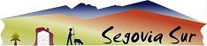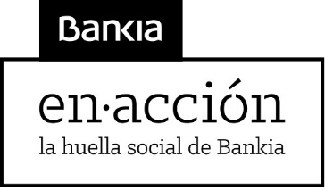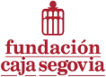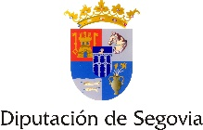

“UNA IMAGEN VENDE MÁS QUE MIL PALABRAS”
4,11,12 y 18 de diciembre.
Nombre y apellidos:
DNI:
Empresa :
Mail:
Teléfono:
De conformidad con lo establecido en las normativas vigentes de Protección de Datos a nivel nacional y europeo, ASOCIACIÓN PARA EL DESARROLLO RURAL SEGOVIA SUR garantiza la adopción de las medidas técnicas y organizativas necesarias para asegurar el tratamiento confidencial de los datos de carácter personal que se solicitan en este formulario con la finalidad de poder realizar jornadas informativas y envíos de comunicaciones sobre nuestros servicios. Los datos proporcionados se conservarán mientras se mantenga el interés de recibir dichos servicios o durante los años necesarios para cumplir con las obligaciones legales. Los datos no se cederán a terceros salvo en los casos en que exista una obligación legal. Usted tiene derecho a obtener confirmación sobre si en nuestra entidad estamos tratando sus datos personales
No obstante, usted puede ejercer sus derechos de acceso, rectificación y supresión de sus datos, así como los derechos de limitación y oposición a su tratamiento o solicitar más información sobre nuestra política de privacidad utilizando la siguiente información:
- Responsable:ASOCIACIÓN PARA EL DESARROLLO RURAL SEGOVIA SUR
Dirección:Ctra. Segovia, 5 - 40191 ESPIRDO (SEGOVIA)
Teléfono: 921 44 90 59
E-mail: segoviasur@segoviasur.com
- Puede obtener más información en: En https://www.segoviasur.com/ en nuestras oficinas
Si considera que el tratamiento no se ajusta a la normativa vigente de Protección de Datos, podrá presentar una reclamación ante la autoridad de control: Agencia Española de Protección de Datos (https://www.agpd.es

Fdo.: ……………………………………………………………………
Autorizo

